Nom de naissance | ◆ | BALAIR
Nom d’usage | ◆ | Entrez votre nom d’usage ici.
Prénom | ◆ | Quentin
Adresse | ◆ | 11 bis enclos des peuliers, 62560 AUDINCTHUN

Titre professionnel visé
TP-01280m03 Développeur(se) Web et Web Mobile
Modalité d’accès :
☒ | Parcours de formation
☐ | Validation des Acquis de l’Expérience (VAE)

Présentation du dossier
Le dossier professionnel (DP) constitue un élément du système de validation du titre professionnel. Ce titre est délivré par le Ministère chargé de l’emploi.
Le DP appartient au candidat. Il le conserve, l’actualise durant son parcours et le présente obligatoirement à chaque session d’examen.
Pour rédiger le DP, le candidat peut être aidé par un formateur ou par un accompagnateur VAE.
Il est consulté par le jury au moment de la session d’examen.
Pour prendre sa décision, le jury dispose :
- des résultats de la mise en situation professionnelle complétés, éventuellement, du questionnaire professionnel ou de l’entretien professionnel ou de l’entretien technique ou du questionnement à partir de productions.
- du Dossier Professionnel (DP) dans lequel le candidat a consigné les preuves de sa pratique professionnelle
- des résultats des évaluations passées en cours de formation lorsque le candidat évalué est issu d’un parcours de formation
- de l’entretien final (dans le cadre de la session titre).

[Arrêté du 22 décembre 2015, relatif aux conditions de délivrance des titres professionnels
du ministère chargé de l’Emploi]

Ce dossier comporte :
- pour chaque activité-type du titre visé, un à trois exemples de pratique professionnelle ;
- un tableau à renseigner si le candidat souhaite porter à la connaissance du jury la détention d’un titre, d’un diplôme, d’un certificat de qualification professionnelle (CQP) ou des attestations de formation ;
- une déclaration sur l’honneur à compléter et à signer ;
- des documents illustrant la pratique professionnelle du candidat (facultatif)
- des annexes, si nécessaire.
Pour compléter ce dossier, le candidat dispose d’un site web en accès libre sur le site.
 |  | http://travail-emploi.gouv.fr/titres-professionnels

Sommaire
Pratique professionnelle

Intitulé de l’activité-type n° 1 :  Développer la partie back-end d’une application web ou web mobile en intégrant les recommandations de sécurité  (CP-002571) |  | p.
 | ◆ Le générateur de ouf p. | p. | 5
 | ◆ ProjetFilm p. | p. | 10
 | ◆ Boutique p | p. | 15
Intitulé de l’activité-type n° 2 :  Développer la partie front-end d’une application web ou web mobile en intégrant les recommandations de sécurité  (CP-002570) |  | p.
 | ◆ Formulaire p. | p. | 19
 |  Carékibouj p. | p. | 23
 |  Pharmacie p | p. | 27
Titres, diplômes, CQP, attestations de formation (facultatif) |  | p.
Déclaration sur l’honneur |  | p.
Documents illustrant la pratique professionnelle (facultatif) |  | p.
Annexes (Si le RC le prévoit) |  | p.

pratique
professionnelle

Activité-type | 1 |  |  | Développer la partie back-end d’une application web ou web mobile en intégrant les recommandations de sécurité  (CP-002571)
Exemple n°1  |  |  |  | Le générateur de ouf
1. Décrivez les tâches ou opérations que vous avez effectuées, et dans quelles conditions :
Au moment de commencer à apprendre la POO, Marvine un camarade a eu l’idée e faire un générateur de classes assez basique mais très fonctionnel.
Apres la POO, nous avons fait du PHPWEB, c’est-à-dire mise en place d’un Framework « maison » et donc je me suis aperçu que ce Framework allait être utilisé tout le reste de la formation, avec toujours les mêmes dossiers, la même structure, etc …
Donc j’ai commencé à faire la génération de dossiers à partir d’une architecture complète de dossiers.
Apres Marvine, Maxime, Bruno et Pierre ont décidé de se joindre à moi pour continuer à aller plus loin dans le générateur.

Et on a eu l’idée de partir d’une base de donnée crée pour générer tous les fichiers dont aurait plus besoin de faire, tout se ferait automatiquement.
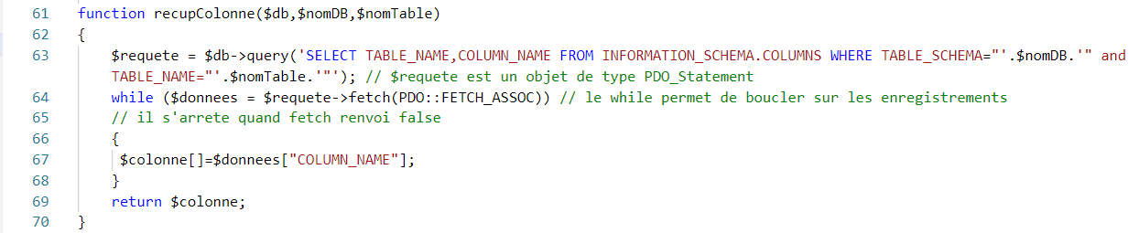
Voici un extrait de code, permettant de récupérer les colonnes de chaque table de la base de données.
Bien entendu avant on vérifie, si la base de données demandée existe bien et on exécute chaque fonction une par une.
On effectue une requête assez atypique, avec TABLE_NAME qui sera le nom de la table, et COLUMN_NAME le nom de la colonne, on vérifie si la requête retourne un objet et on le range dans un tableau qui sera utilisé dans le fichier main.php par la suite.
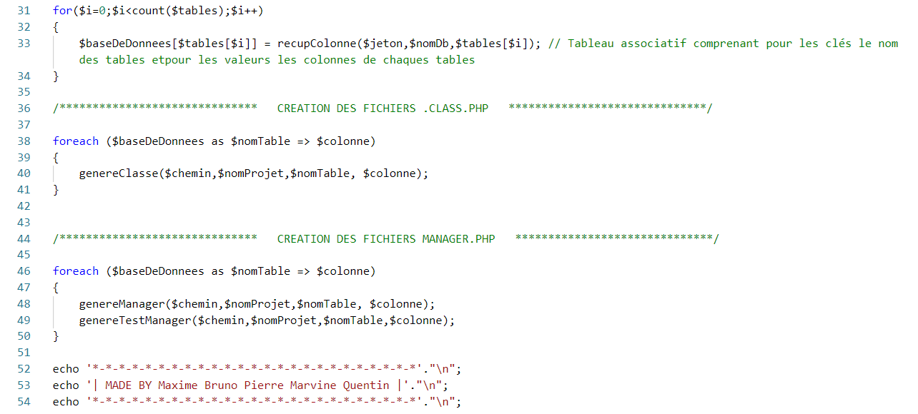
Le fichier main est constitué que d’appels aux fonctions et aussi d’echos c’est pour pouvoir écrire dans le fichier .bat qui va appeler le fichier main qui appellera tout ce dont il a besoin.
La première boucle sert à ranger dans un tableau associatif pour clé le nom de la table et pour valeur les noms des colonnes de chaque table.

La deuxième boucle foreach va appeler la fonction permettant de générer la classe de cette table, qui écrira tout simplement les attributs, les getters/setters, le construct et la méthode toString.
Cette fonction a besoin du chemin, c’est le chemin d’accès du dossier du projet, le nom du projet pour vérifier qu’on est bien dans le bon projet, le nom de la table qui va constituer la classe et les colonnes qui seront les attributs de cette classe.
Pour finir on génère les MODELS, qui serviront pour le add(), update(), delete(), getList(), findById(), etc ...
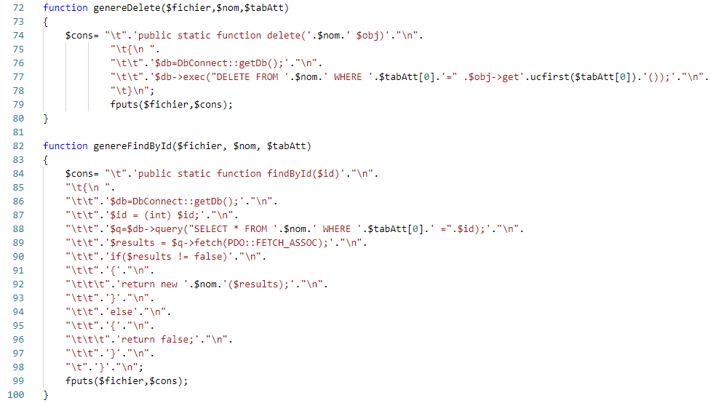
Voici les fonctions qui sont appelés par la fonction genereManager(),
Qui créera le fichier et appellera les fonctions une a une pour écrire dans le fichier.
Globalement c’est que des echos, on écrit tout ce qu’on a dans une fonction.
$fichier sera le fichier qui sera enregistré dans le dossier, le $nom qui sera le nom de la colonne et trabAtt c’est un tableau d’attributs en sachant que le premier c’est forcément l’id.
Mais on génère aussi les TestManagers qui servent tout simplement à vérifier si on doute de la qualité des managers générés.
2. Précisez les moyens utilisés :
Les différents outils utilisés :
L’IDE : VSCode pour me permettre de coder (parce que NotePad ça fait mal aux yeux).
Wamp : qui permet de créer des virtualHost mais aussi d’interpreter le PHP.
PHPMyAdmin : l’application Web de gestion de base de données.
3. Avec qui avez-vous travaillé ?
Marvine, Bruno, Maxime, Pierre
4. Contexte
Nom de l’entreprise, organisme ou association  |  |  |  |  |  | Cliquez ici pour taper du texte.
Chantier, atelier, service |  | ◆ | AFPA
Période d’exercice |  | ◆ | Du |  | 07/11/2020 |  | au | 14/11/2020
5. Informations complémentaires (facultatif)
Petit Bonus : 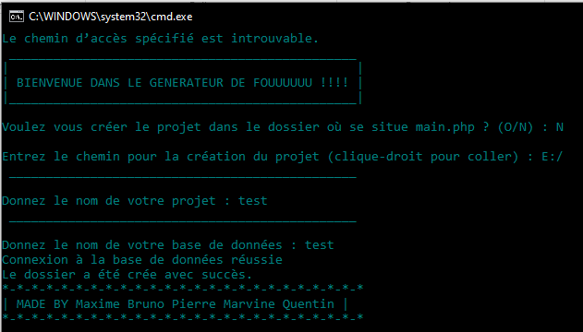

Activité-type | 1 |  |  | Développer la partie back-end d’une application web ou web mobile en intégrant les recommandations de sécurité  (CP-002571)
Exemple n°2  |  |  |  | ProjetFilm
1. Décrivez les tâches ou opérations que vous avez effectuées, et dans quelles conditions :
Ce projet n’a pas été fait à l’aide de générateur, il a été construit de A à Z.
Il avait pour but de nous apprendre à faire un CRUD. En faisant appels aux classes et au manager.
Le but était de créer des fichiers qui génèrent la liste, le fichier pour le formulaire, et le fichier qui va exécuter différentes fonction avec les informations du formulaire pour tout simplement gérer une base de données simplement avec une interface qui le permet.

Tout d’abord je construis la liste de des données qu’il y a dans la table.
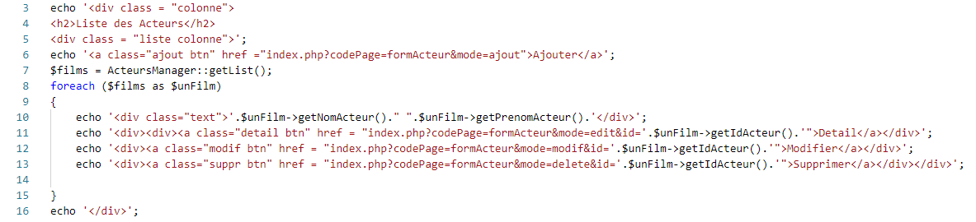
Pour dresser la liste des acteurs, il faut que je récupère la liste pour cela j’appelle la fonction de son manager getList(), qui retourne un tableau d’objets.

Apres je boucle sur le tableau pour récupérer les informations de chaque acteur dont j’ai besoin.
La classe intervient dans le manager pour créer les objets, et pour récupérer les informations avec les getters. J’ajoute après avoir fini de « display » les informations, les boutons qui renvoient vers une page
Qui renvoie vers le formulaire soit en mode detail donc il n’y aura que le bouton annuler et les inputs seront « disabled », soit en mode modif qui permettra de modifier le contenu ou mode supprimer, et le bouton ajouter il est en haut de la liste parce qu’il n’a pas besoin d’avoir l’id surchargé dans l’URL.

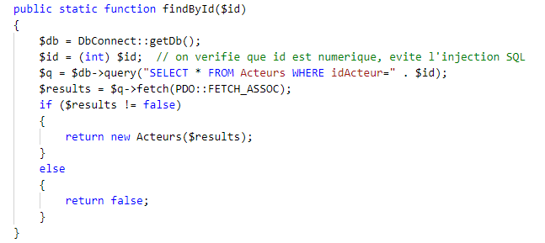
Ci-dessus un exemple de fonction du manager qui permet de retourner un objet à partir de l’id donné.
On récupere le jeton de connexion a la base de données avec le $db.
On force le $id a être un int pour éviter l’injection SQL.
On construit la requete avec le $db.
Le $results c’est le resultat de la requete donc s’il n’est pas false on return un objet sinon on renvoie false.

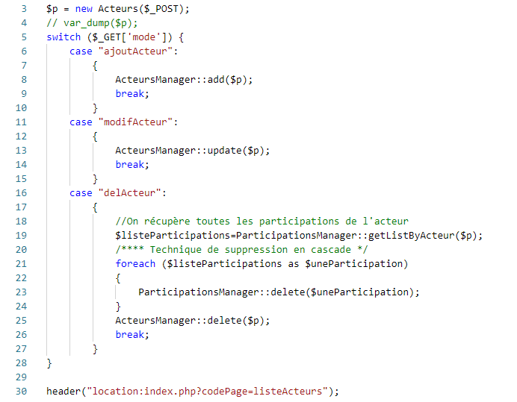
Le fichier ActionActeurs.php, celui-ci permet de faire l’action demandé a partir du mode choisit modif,ajout,delete.

$p c’est l’objet qu’on récupère avec le $_POST, et ajoute ou modifie ou supprime avec les informations données en appelant la fonction du manager adéquate.

Dans le cas ou on veut supprimer un acteur c’est un peu particulier.
Un acteur est lié à des participations, donc pour supprimer un acteur il faut supprimer d’abord les participations lié à celui-ci c’est ce qu’on appelle la suppression en cascade.

Donc on recupere la liste des participations et on boucle sur ce tableau pour les delete une par une et ensuite on peut supprimer l’acteur.

Et on oublie jamais a la fin le header(), qui permet de renvoyer à l’interface souhaitée.
Cette page n’est donc pas visible par les utilisateurs.
2. Précisez les moyens utilisés :
Les différents outils utilisés :
L’IDE : VSCode pour me permettre de coder (parce que NotePad ça fait mal aux yeux).
Wamp : qui permet de créer des virtualHost mais aussi d’interpreter le PHP.
PHPMyAdmin : l’application Web de gestion de base de données.
PHP : Langage de programmation côté serveur.
3. Avec qui avez-vous travaillé ?
Antoine et Marvine
4. Contexte
Nom de l’entreprise, organisme ou association  |  |  |  |  |  | Cliquez ici pour taper du texte.
Chantier, atelier, service |  | ◆ | AFPA
Période d’exercice |  | ◆ | Du |  | 23/11/2020 |  | au | 26/11/2021
5. Informations complémentaires (facultatif)
Cliquez ici pour taper du texte.

Activité-type | 1 |  |  | Développer la partie back-end d’une application web ou web mobile en intégrant les recommandations de sécurité  (CP-002571)
Exemple n°3  |  |  |  | Boutique
1. Décrivez les tâches ou opérations que vous avez effectuées, et dans quelles conditions :
Le projet Boutique c’est un projet pour une boutique qui vends des articles a base de lin, le projet était de faire une caisse enregistreuse pour pouvoir générer des tickets de caisse, enregistrer des paiements, mettre à jour le stock etc…
Le projet avait pas mal de tables et pour remédier au problème de faire un fichier liste, form et action pour chaque table nous avons décidé de faire un fichier liste pour toutes les tables, un form et une action.

Je me suis occupé du fichier liste, pour faire une liste on a besoin d’informations, ces informations, je les mets dans la classe.
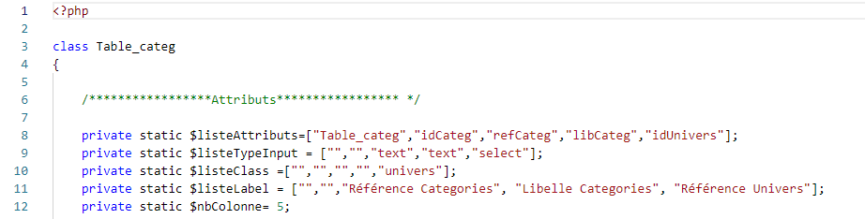
Donc il y a 5 variables qui seront utilisées pour la liste et pour le form.
$ListeAttributs contient le nom de la classe et ses attributs.
$listeTypeInput contient le type d’input à mettre lors du formulaire.
$listeClass c’est quand il y a un input select, on prend la classe dont on aura besoin pour afficher le select. Ici ce sera un select d’univers.
$listeLabel c’est tout simplement l’entete des colonnes de la liste.
$nbColonne c’est quand on a trop de colonne on peut choisir d’en afficher une partie.

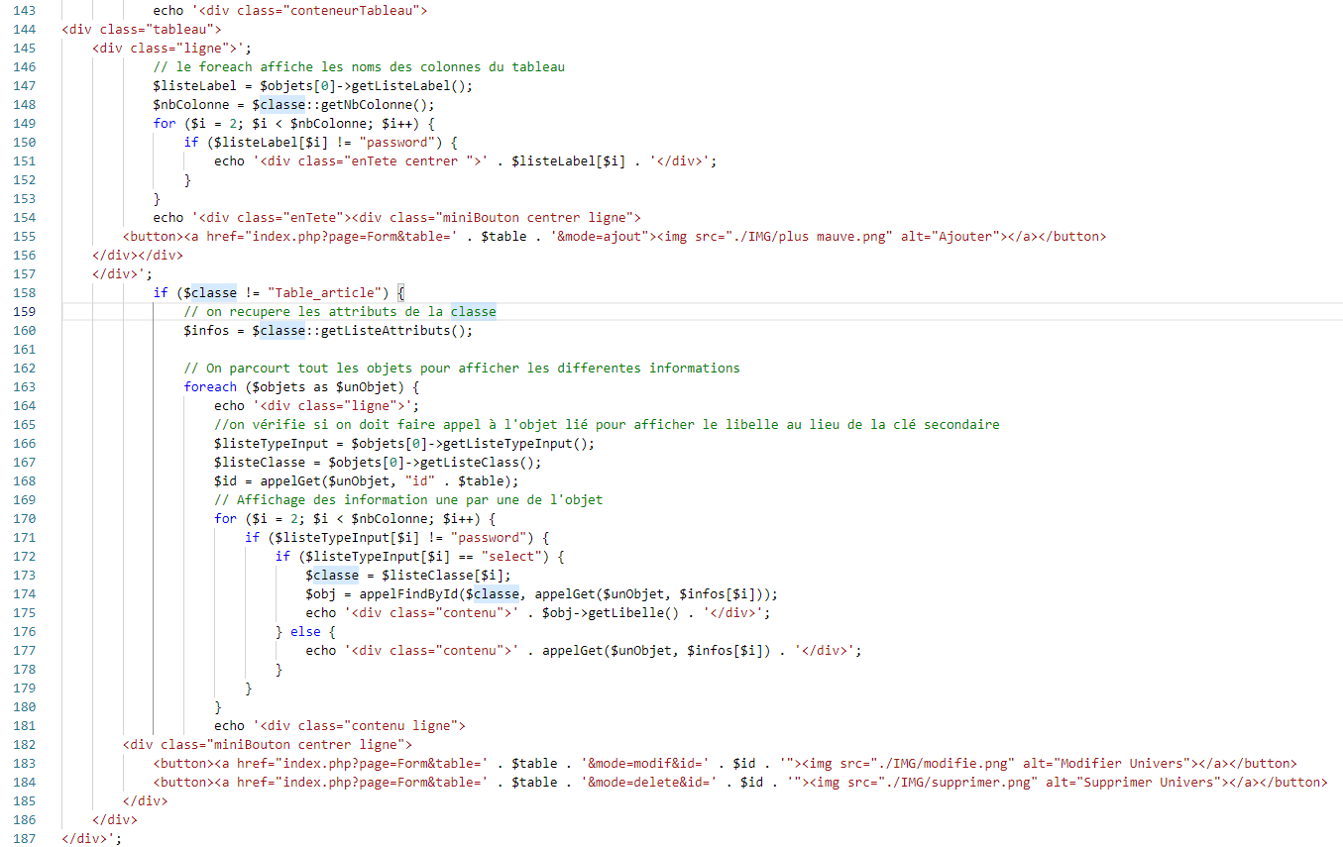
Voit comment on affiche les informations d’une table.
On boucle pour afficher les entêtes des colonnes, en parcourant le tableau listeLabel et on ajoute le bouton ajouter.

On récupere les attributs dans le tableau infos.
$Objets c’est le tableau d’objets que contient la table.
On recupere les tableaux input et listeClasse.
On boucle pour afficher les informations d’un objet
On vérifie que l’input n’est pas un « password » et on vérifie que si c’est un select on va récuperer la classe dans le tableau listeclasse et on appelle la fonction AppelGet qui construis l’appel GetIdUnivers par exemple ici.
AppelGet retourne l’idUnivers et appelFindbyId() récupere l’objet complet de l’univers qui est lié à la catégorie.
Et ensuite on affiche le libelle de cet univers.
Si ce n’est pas un select on affiche tout simplement avec l’appelGet qui retourne la valeur de l’attribut concerné.

Et on affiche les boutons modifier et supprimer.

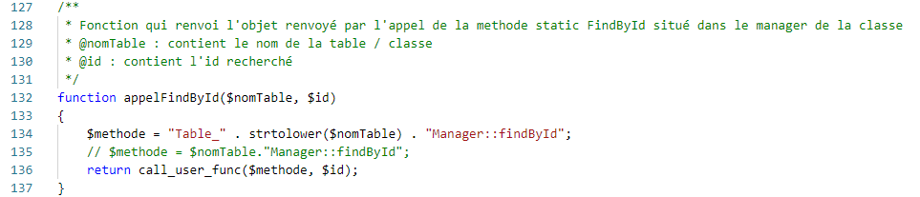

Cette fonction est l’une des fonction qu’on utilise pour la liste.
$methode c’est le string de la fonction qu’on veut appeler.
Par exemple Table_categManager ::findById
Et call_user_func() permet de prendre la methode et le parametre et il retourne un objet ici.

2. Précisez les moyens utilisés :
L’IDE : VSCode pour me permettre de coder (parce que NotePad ça fait mal aux yeux).
Wamp : qui permet de créer des virtualHost mais aussi d’interpreter le PHP.
PHPMyAdmin : l’application Web de gestion de base de données.
PHP : Langage de programmation côté serveur
3. Avec qui avez-vous travaillé ?
Marvine et Maxime
4. Contexte
Nom de l’entreprise, organisme ou association  |  |  |  |  |  | Cliquez ici pour taper du texte.
Chantier, atelier, service |  | ◆ | AFPA
Période d’exercice |  | ◆ | Du |  | 06/12/2020 |  | au | 10/02/2021
5. Informations complémentaires (facultatif)
Cliquez ici pour taper du texte.

Activité-type | 2 |  |  | Développer la partie front-end d’une application web ou web mobile en intégrant les recommandations de sécurité  (CP-002570)
Exemple n°1  |  |  |  | Formulaire
1. Décrivez les tâches ou opérations que vous avez effectuées, et dans quelles conditions :
Cette interface je l’ai fait seul de A à Z, Elle calcule les mensualités à payer et le cout total de l’emprunt par rapport à la durée d’emprunt, au taux annuel d’intérêts et au capital emprunté.
Elle permet donc de simuler un emprunt, avec tout de même quelques sécurités.
Tous les champs à remplir sont protégés par un pattern RegEXP, dans les différents champs on peut n’y mettre que des chiffres, les lettres sont interdites et si un caractère est saisi le message « Format incorrect » s’affiche et l’utilisateur n’est plus capable d’appuyer sur calculer.

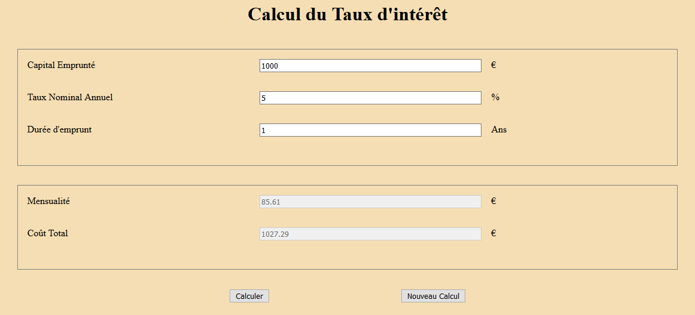
Voici l’interface graphique de l’application, elle est uniquement faite en HTML/CSS.
Tous les champs sont requis pour calculer et les deux derniers champs sont « disabled » par ce qu’ils ne servent qu’a l’affichage du résultat.

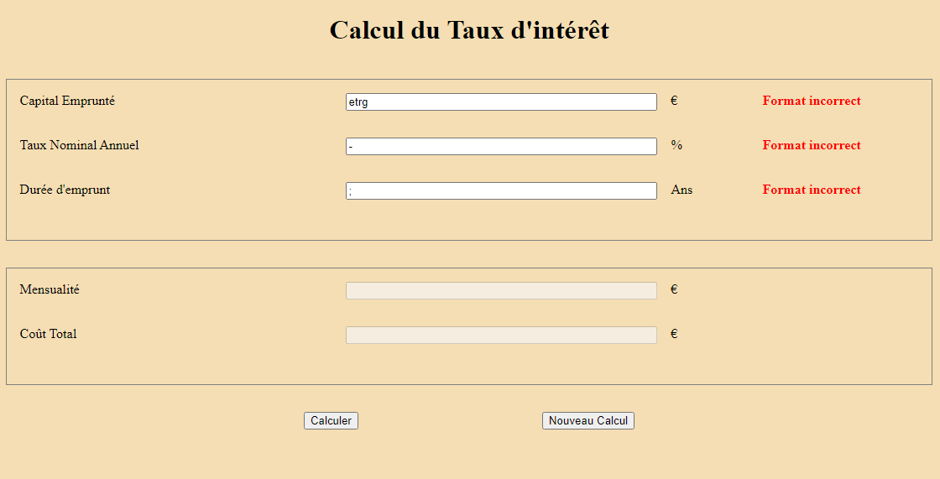
Ci-dessus, l’interface avec des champs mal remplis.
Ces champs sont munis de RegEXP permettant de contrôler les saisies de l’utilisateur.

Le contrôle de saisie est géré par JavaScript avec une fonction dédiée ci-dessous.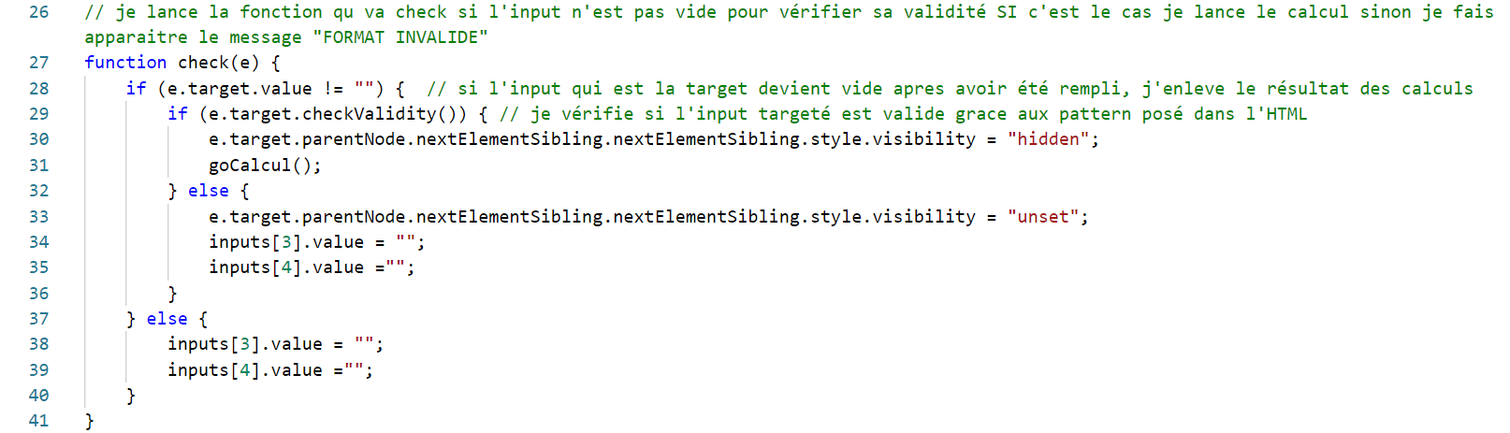
Cette fonction est exécuté à chaque event « input » dans un champ qui vérifie si celui-ci n’est pas vide et s’il respecte bien son pattern (regEXP) dans ce cas il lance le calcul qui remplira les deux derniers champs sinon ça veut dire que soit il est vide et donc on enleve les résultats des calculs, soit le champ ne respecte pas son pattern alors on afficher le format invalide à côté de l’input concerné

2. Précisez les moyens utilisés :
Différents outils utilisés :
L’IDE : VSCode pour me permettre de coder (parce que NotePad ça fait mal aux yeux).
HTML/CSS : le combo permettant de créer l’interface graphique de l’application.
JavaScript : Le langage de référence pour interagir avec les différents évènements que l’utilisateur déclenche.
3. Avec qui avez-vous travaillé ?
Seul
4. Contexte
Nom de l’entreprise, organisme ou association  |  |  |  |  |  | AFPA
Chantier, atelier, service |  | ◆ | Cliquez ici pour taper du texte.
Période d’exercice |  | ◆ | Du |  | 21/01/2021 |  | au | 21/01/2021
5. Informations complémentaires (facultatif)
Cliquez ici pour taper du texte.

Activité-type |  | 2 |  |  |  | Développer la partie front-end d’une application web ou web mobile en intégrant les recommandations de sécurité  (CP-002570)
Exemple n°2  |  |  |  |  |  | Carékibouj
1. Décrivez les tâches ou opérations que vous avez effectuées, et dans quelles conditions :
Comme le nom l’indique ce projet c’est un carré qui bouge.
Bien évidemment il n’y a pas que le fait qu’il bouge qui soit intéressant.
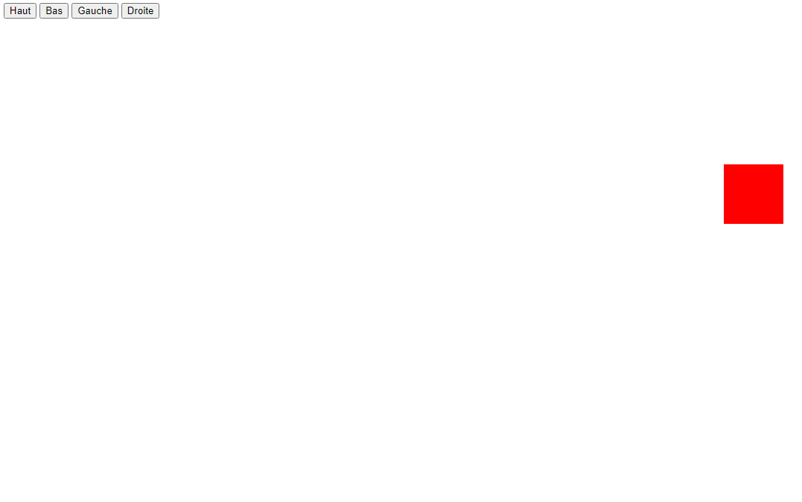
A première vue en effet il y a que ça un carré et 4 boutons qui se battent en duel.
Bon premièrement ces boutons servent à faire bouger le carré dans toute la page qui semble bien vide.
De plus ce carré peut aussi se déplacer avec la souris, avec un simple système de drag and drop mais il peut aussi être déplacé avec les touches de son clavier !

Ajoutons maintenant un peu plus de challenge …
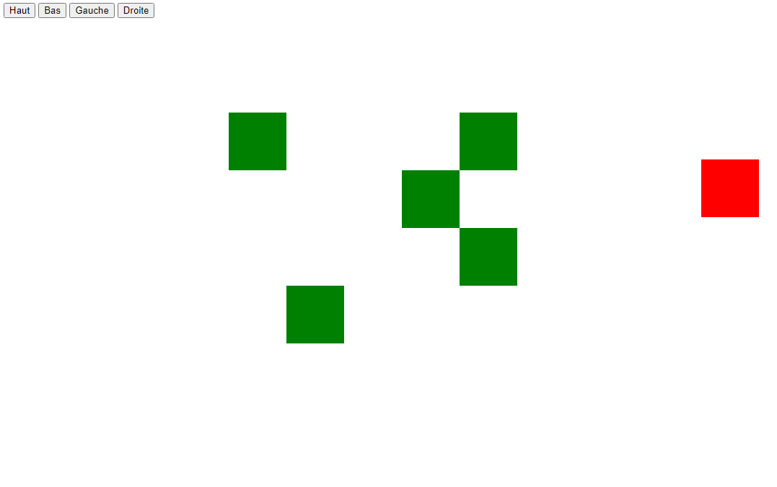
Comme vous pouvez le constater des carrés verts sont apparus !
Ces carrés vers sont des obstacles pour le carré rouge, ils sont infranchissables pour celui-ci peu importe son déplacement par contre eux, restent à la même place, ils sont fixes, de vrais poteaux.

Ce qui est à mon humble avis incroyable c’est le bout de code qui suit pour reproduire les collisions entre ces objets.
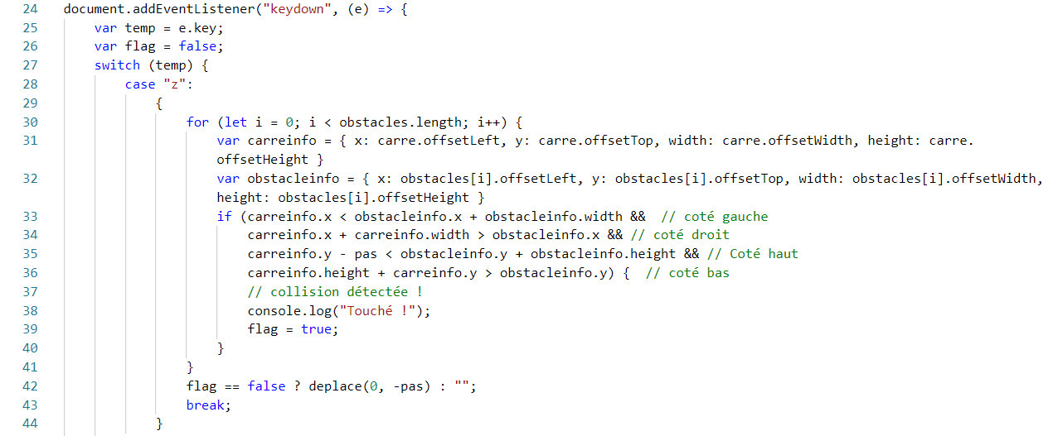
Il y un eventListener sur toute la page permettant de détecter si on appuie sur une touche ici, c’est dans le cas du déplacement avec les touches.
On initialise un flag a false et on récupere l’information sur la touche qui a été … appuyée.

Avec un switch on détecte si la touche est bien celle qu’on attend en l’occurrence ici « z » .

Si c’est le cas, on fait une boucle pour récupérer les positions de tous les obstacles ainsi que celles du
carré. Avec une « SIMPLE » condition, on regarde si le prochain déplacement de 5px en haut, en bas, a gauche et a droite va être dans les coordonnées d’un de ses obstacles.
si ce n’est pas le cas, le carré est libre de bouger, par contre si c’est le cas, le carré ne pourra pas se déplacer dans cette direction.

2. Précisez les moyens utilisés :
Différents outils utilisés :
L’IDE : VSCode pour me permettre de coder (parce que NotePad ça fait mal aux yeux).
HTML/CSS : le combo permettant de créer l’interface graphique de l’application.
JavaScript : Le langage de référence pour interagir avec les différents évènements que l’utilisateur déclenche.
3. Avec qui avez-vous travaillé ?
Seul
4. Contexte
Nom de l’entreprise, organisme ou association  |  |  |  |  |  |  |  |  | AFPA
Chantier, atelier, service |  |  |  | ◆ | Cliquez ici pour taper du texte.
Période d’exercice |  |  |  | ◆ | Du |  |  | 17/12/2020 |  | au | 17/12/2020
5. Informations complémentaires (facultatif)
Cliquez ici pour taper du texte.

Activité-type |  | 2 |  |  |  | Développer la partie front-end d’une application web ou web mobile en intégrant les recommandations de sécurité  (CP-002570)
Exemple n°3  |  |  |  |  |  | Pharmacie
1. Décrivez les tâches ou opérations que vous avez effectuées, et dans quelles conditions :
Et pour la nostalgie et pour prendre conscience des progrès que j’ai pu faire.
La pharmacie est un projet que j’ai dû faire avec des camarades.
Sur ce projet je me suis occupé du CSS.
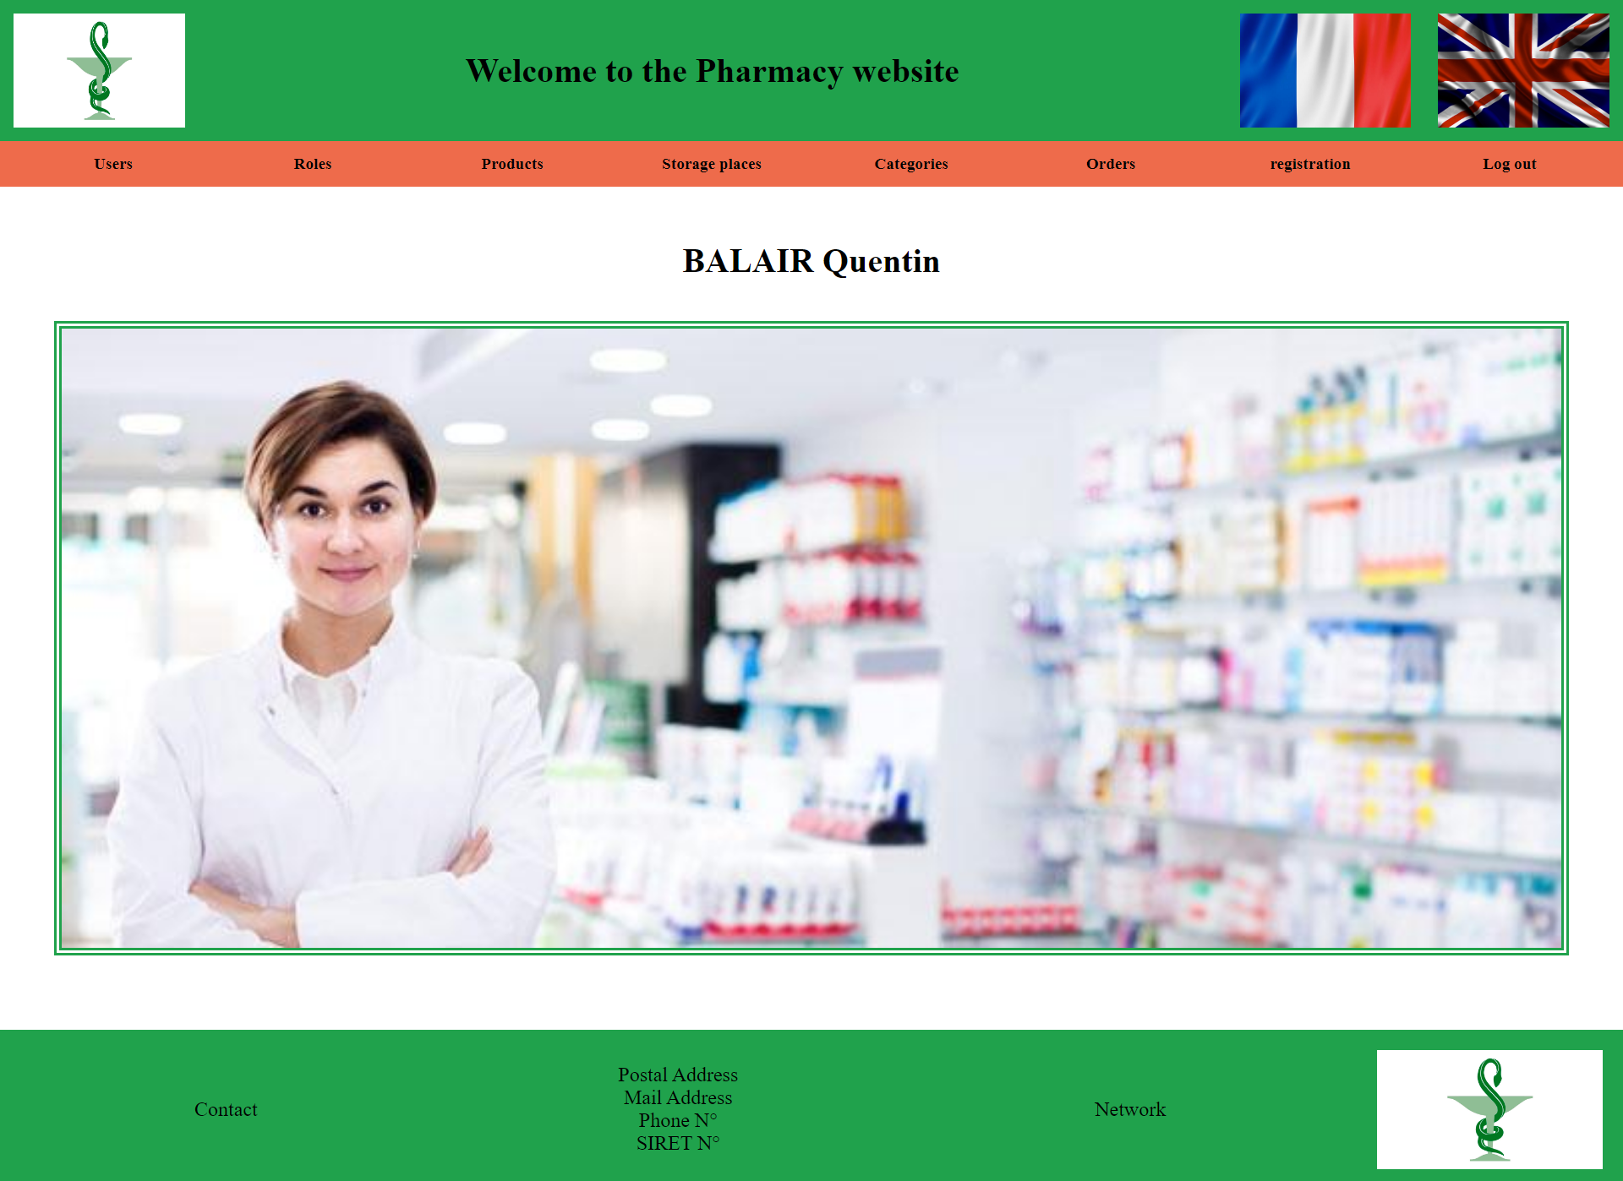

Donc basiquement on a un header, une navbar, un footer, et le contenu, le header est particulier parce qu’il contient 2 drapeaux permettant de traduire l’application.

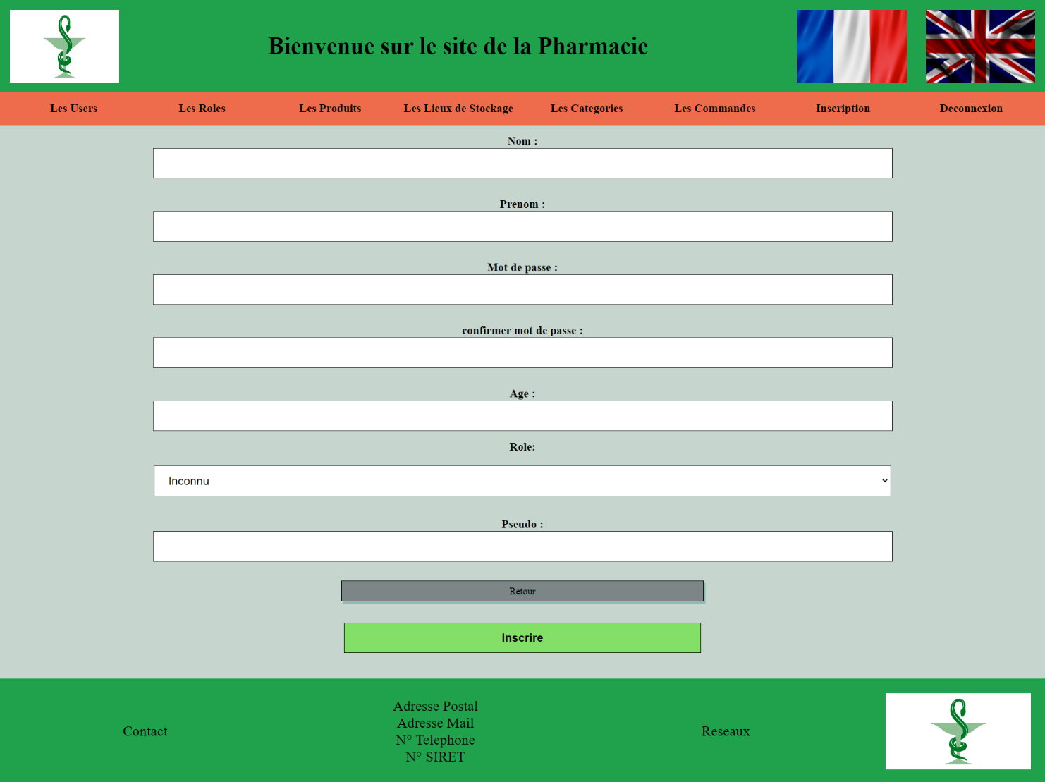

Voilà un exemple de page de formulaire du site, j’ai fait en sorte d’avoir des couleurs qui se rapprochent des couleurs de la pharmacie.

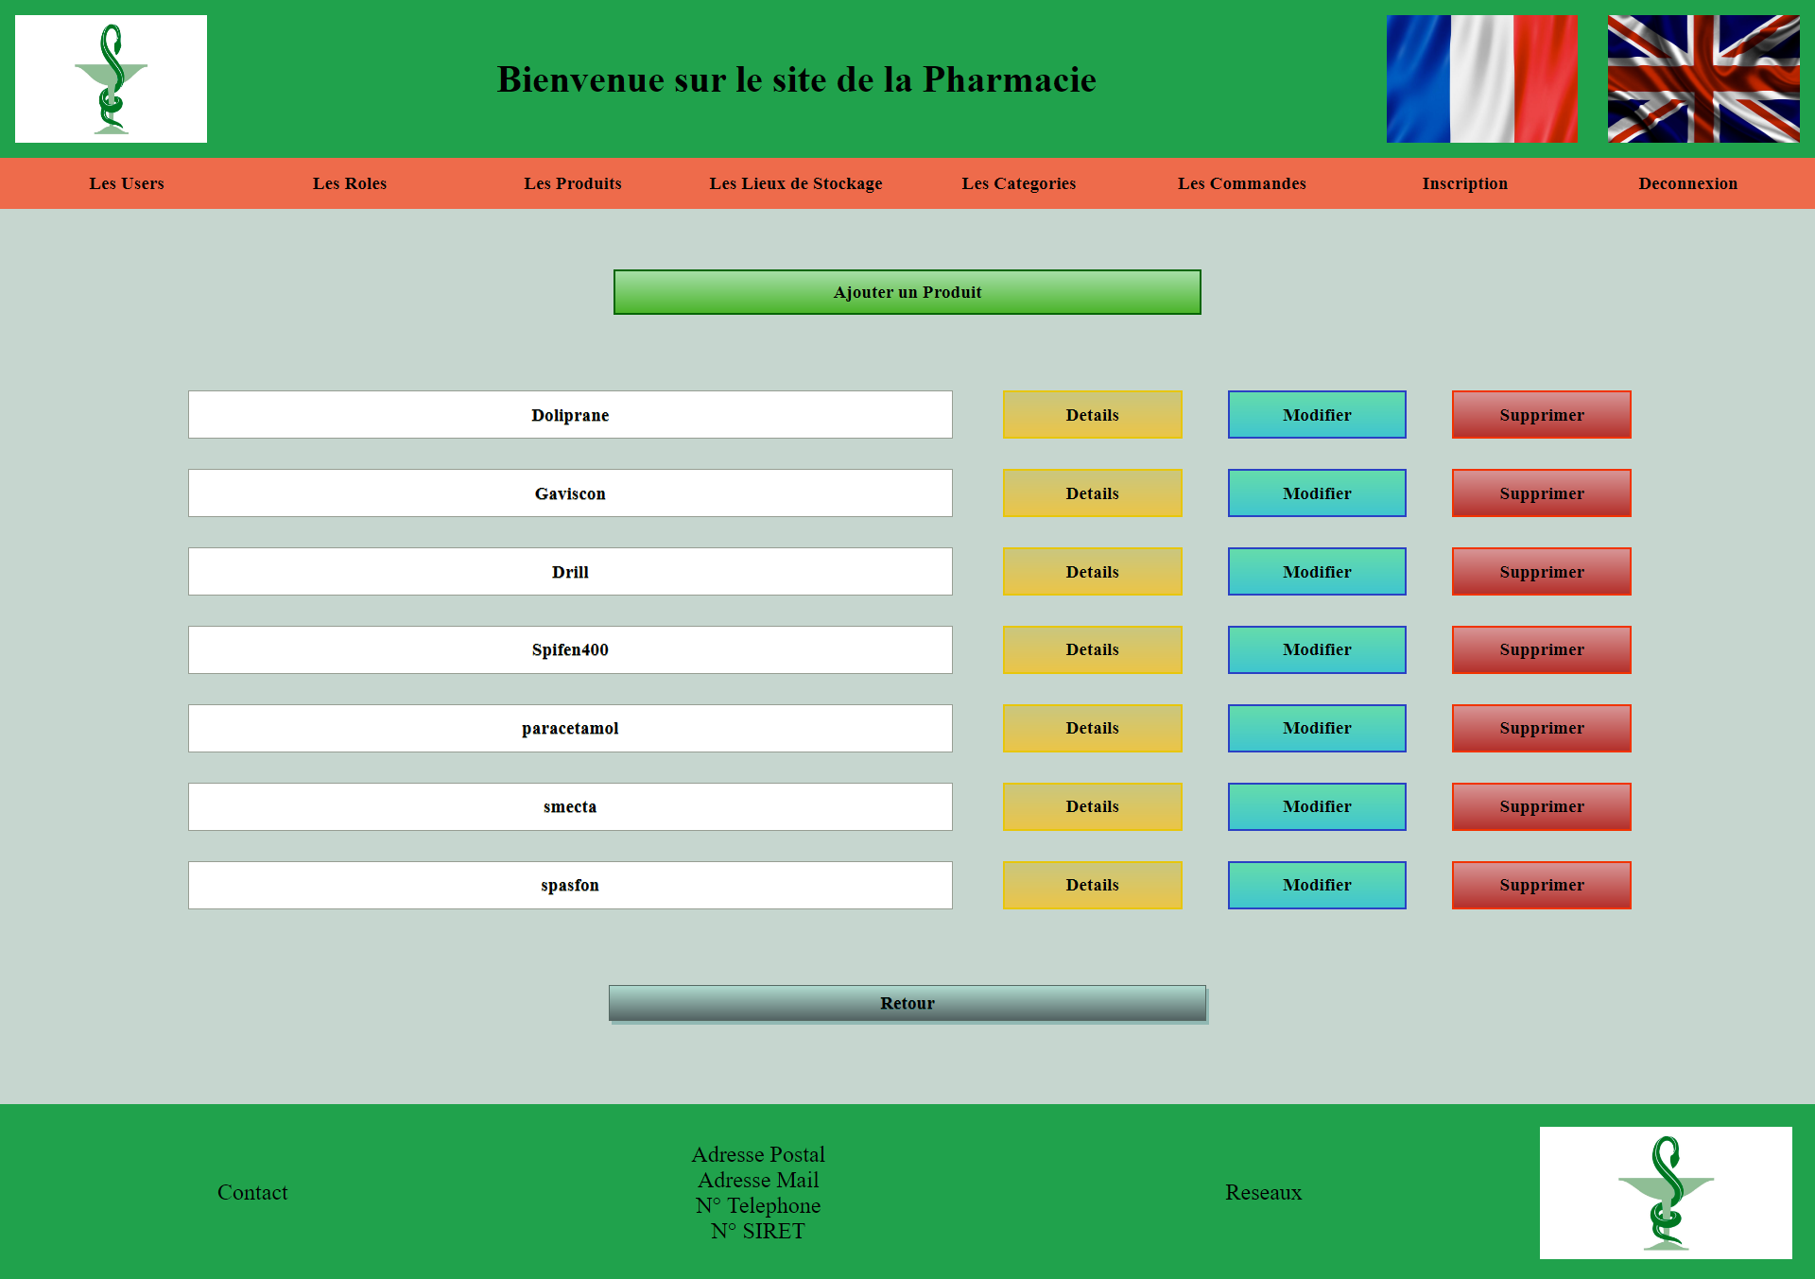
Retrouvez ci-dessus l’interface permettant de gérer des produits qui reste sobre, avec une petite touche de couleurs sur les boutons important permettant à l’utilisateur de faire attention.
2. Précisez les moyens utilisés :
Cliquez ici pour taper du texte.
3. Avec qui avez-vous travaillé ?
Steeven, Zied et Cedric
4. Contexte
Nom de l’entreprise, organisme ou association  |  |  |  |  |  |  |  |  | Cliquez ici pour taper du texte.
Chantier, atelier, service |  |  |  | ◆ | Cliquez ici pour taper du texte.
Période d’exercice |  |  |  | ◆ | Du |  |  | 10/12/2021 |  | au | 10/12/2021
5. Informations complémentaires (facultatif)
Cliquez ici pour taper du texte.

Titres, diplômes, CQP, attestations de formation
(facultatif)

Intitulé | Autorité ou organisme | Date
Cliquez ici. | Cliquez ici pour taper du texte. | Cliquez ici pour sélectionner une date.
Cliquez ici. | Cliquez ici pour taper du texte. | Cliquez ici pour sélectionner une date.
Cliquez ici. | Cliquez ici pour taper du texte. | Cliquez ici pour sélectionner une date.
Cliquez ici. | Cliquez ici pour taper du texte. | Cliquez ici pour sélectionner une date.
Cliquez ici. | Cliquez ici pour taper du texte. | Cliquez ici pour sélectionner une date.
Cliquez ici. | Cliquez ici pour taper du texte. | Cliquez ici pour sélectionner une date.
Cliquez ici. | Cliquez ici pour taper du texte. | Cliquez ici pour sélectionner une date.
Cliquez ici. | Cliquez ici pour taper du texte. | Cliquez ici pour sélectionner une date.
Cliquez ici. | Cliquez ici pour taper du texte. | Cliquez ici pour sélectionner une date.
Cliquez ici. | Cliquez ici pour taper du texte. | Cliquez ici pour sélectionner une date.

Déclaration sur l’honneur

Cliquez ici pour taper du texte.
Je soussigné(e) [prénom et nom] ,
déclare sur l’honneur que les renseignements fournis dans ce dossier sont exacts et que je suis l’auteur(e) des réalisations jointes.

Cliquez ici pour taper du texte.
Cliquez ici pour choisir une date
Fait à le
pour faire valoir ce que de droit.

Signature :

Documents illustrant la pratique professionnelle
(facultatif)

Intitulé
Cliquez ici pour taper du texte.

Annexes
(Si le RC le prévoit)

